Z Á P I S N I C A
z 10. konferencie Slovenského zväzu pozemného hokeja
Názov športovej organizácie: Slovenský zväz pozemného hokeja

Názov zasadajúceho orgánu: | 10. Konferencia SZPH
Miesto konania zasadnutia: | Národný štadión Ing. Pavla Rosu, Jurkovičova 5, Bratislava
Deň konania zasadnutia: | Hlasovanie spôsobom „per rollam“ konaného v dňoch 24.11.2017 až 28.11.2017

Hlasovanie Konferencie SZPH spôsobom per rollam sa konalo na základe ustanovenia článku 29 „Rozhodnutia konferencie“ bod 5. Stanov SZPH, ktorý hovorí, že na základe rozhodnutia konferencie môže konferencia prijímať rozhodnutia hlasovaním „per rollam“ tj. písomne mimo riadneho zasadnutia s doručením hlasovania korešpondenčne alebo elektronicky.

Návrh uznesenia:

Konferencia SZPH
1. Súhlasí aby Konferencia č. 10 prijala rozhodnutie hlasovaním „per rollam“ podľa článku 29, bodu 5. Stanov SZPH.
2. Schvaľuje pána JUDr. Jaromíra Šmátralu, PhD. za kontrolóra zväzu v súlade so Stanovami SZPH a zákonom č. 440/2015 Z. z. o športe v znení neskorších predpisov.

Počet všetkých členov Konferencie SZPH: 13
Počet všetkých členov Konferencie SZPH zúčastnených na hlasovaní: 12
Počet všetkých členov Konferencie SZPH hlasujúcich za návrh: 12
Počet všetkých členov Konferencie SZPH, hlasujúcich proti návrhu: 0
Počet všetkých členov Konferencie SZPH, ktorí sa hlasovania zdržali: 0

Návrh uznesenia 10. Konferencie bol prijatý podľa ustanovenia článku 28. Uznášaniaschopnosť Konferencie Stanov SZPH.

Členovia orgánu zúčastnení hlasovania:
Ing. Pastorová Ľudmila
Petráš Marek
Parajka Matúš
Dugovič Milan
Ing. Hruška Matej
Ing. Romanec Peter
Ing. Orolín Matej
Ing. Hoštáková Zuzana
Potočková Beáta
Jakabová Zuzana
Ing. Jelačič Matej
Fondrková Natália

Členovia orgánu nezúčastnení hlasovania:
Kríž Juraj
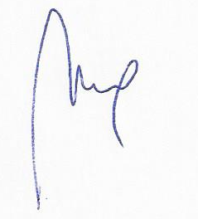
Predsedajúci konferencie: Ing. Ľudmila Pastorová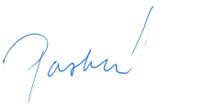

Zápisnicu zapísal: Ing. Mariana Mankovecká
Správnosť overil: 